Бурятская народная сказка "Снег и Заяц"

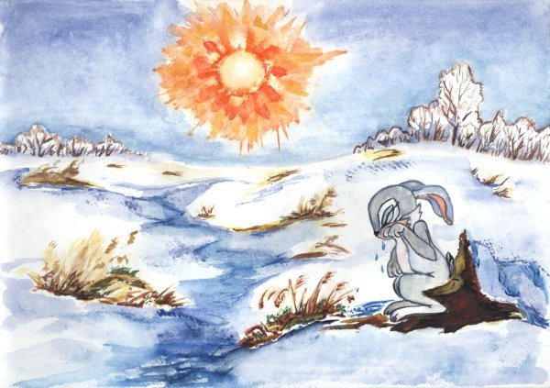

Снег говорит зайцу:

– Что-то мне нехорошо.

– Наверное, ты таешь, оттого тебе и плохо, – ответил заяц. Сел на пенек и горько-горько заплакал. – Жалко, жалко мне тебя, снег. Я все по снегу бегал, круглые дырки делал. От лисицы, от волка, от охотника в снег зарывался, прятался. Как без тебя жить буду? Любая ворона, любая сова меня увидит, заклюет. Пойду я к Хозяину леса, попрошу его, пусть он тебя, снег, сохранит для меня.

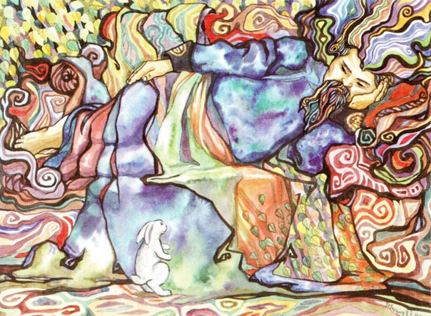

Стал заяц плакать, Хозяина леса просить.

А солнце уже высоко ходит, жарко припекает, снег тает, ручьями бежит с гор. Затосковал заяц, еще громче заплакал. Услышал зайца Хозяин леса. Просьбу его выслушал и сказал:

– С солнцем спорить не берусь, снег сохранить не могу. Шубу твою белую сменю на серенькую, будешь ты летом легко прятаться среди сухих листьев, кустарника и травы, никто тебя не заметит.

Обрадовался заяц. С тех пор всегда меняет зимнюю шубу на летнюю.

Д/З: Рисунок. Нарисуй зайца так, как его описывает сказка. Почему у него зимой шубка белая?

